Les-273
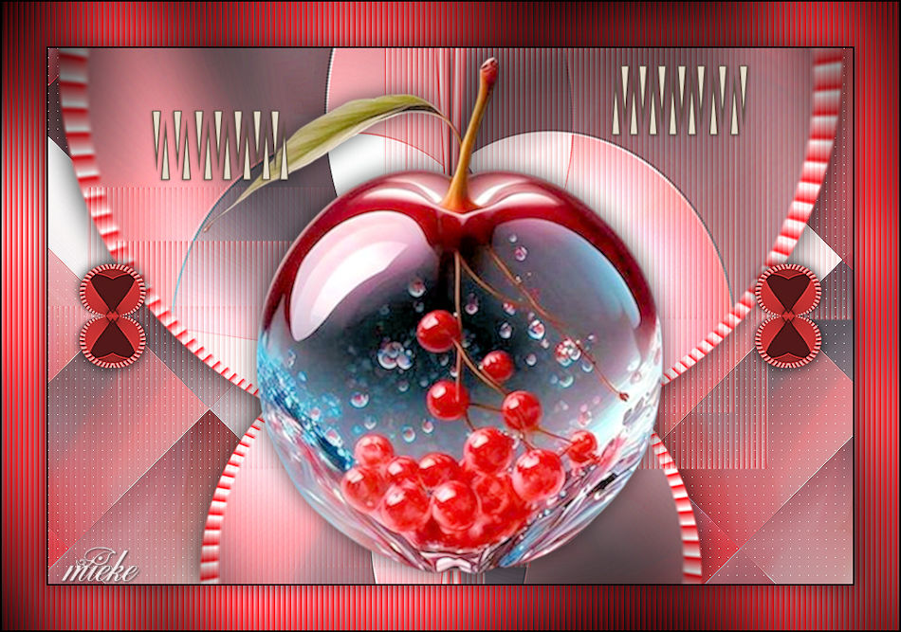

Benodigdheden
Materiaal
Filters
filter---Mehdi---Sorting Tiles
filter---<I C Net Software> Filters Unlimited 2.0>---Simple---Diamonds.
filter---Flaming Pear---Flexify 2
filter---<I C Net Software> Filters Unlimited 2.0---Graphics Plus---
Filter---AP 01 (Innovations)-Lines-SilverLining

Kleuren---Voorgrondkleur #d10c13---Achtergrondkleur #ffffff
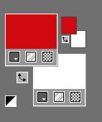
Verloop---lineair---01---omkeren aangevinkt
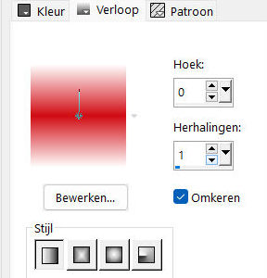
1.
Bestand---Nieuw---Nieuwe afbeelding

Afmetingen afbeelding. Breedte---900---Hoogte---600.

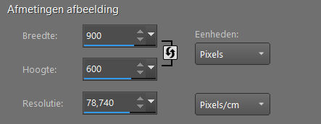
2.
Vul je werkvel met het verloop
3.
Open---appel-bes..png
Bewerken---Kopiëren
Bewerken---Plakken als nieuwe laag op je werkvel
4.
Effecten---Afbeeldingseffecten---Naadloze herhaling---standaard
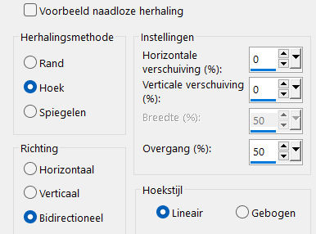
5.
Aanpassen---Vervagen---Radiaal vervagen---Spiraal---70---10---Ovaal---0---100---0.
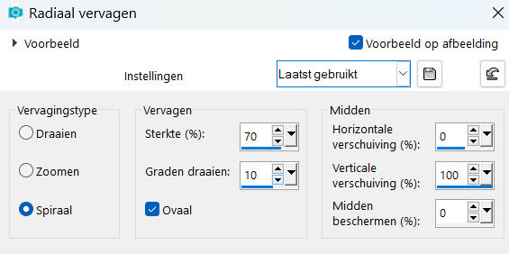
6.
Lagen---Samenvoegen---Omlaag samenvoegen
Effecten---Insteekfilters---Mehdi---Sorting Tiles---300---500---500---Plus
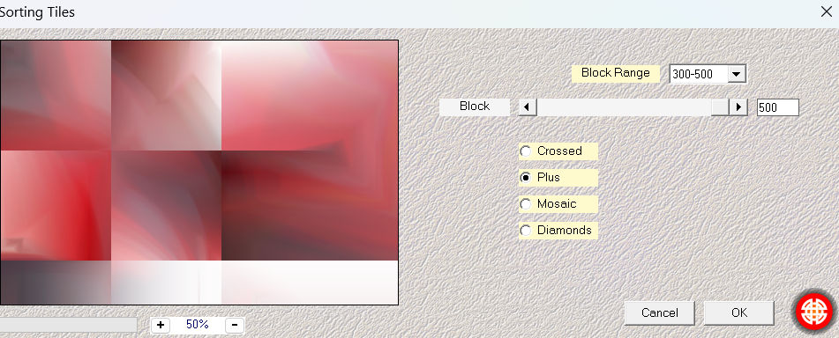

7.
Effecten---Insteekfilters---<I C Net Software> Filters Unlimited 2.0>---Simple---Diamonds.
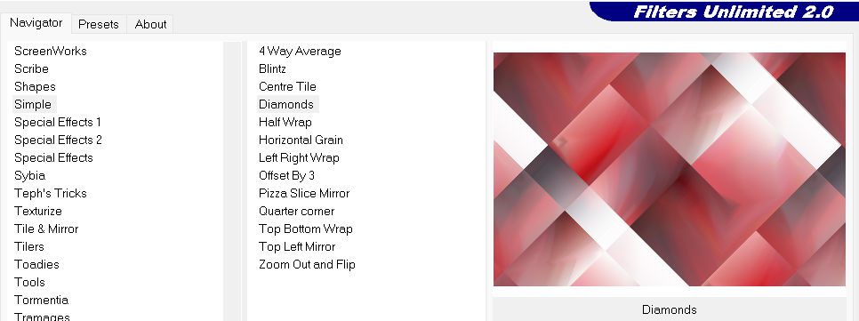
8.
Effecten---Randeffecten---Sterker accentueren.
9.
Klik op de S op je toetsenbord
Selecties---Aangepaste Selectie---Boven 195---Links 0---Rechts 900---Onder 405.
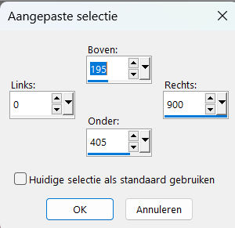
Selecties---Laag maken van selecties.
10.
Selecties---Wijzigen---Selectieranden selecteren---Randbreedte 6---Binnen---Anti-alias aangevinkt.
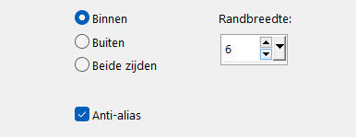
Pak je vulemmertje---Afstemmingsmodus op geen.
11.
Vul de rand met je Voorgrondkleur #d10c13.
Effecten---Textuureffecten---Lamellen---6---100---Kleur #ffffff---Licht van links/boven aangevinkt. wit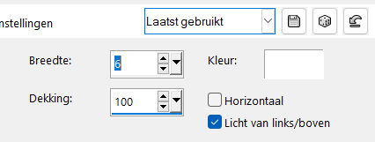
Selecties---Niets selecteren

12.
Effecten---Insteekfilters---Flaming Pear---Flexify 2---60---0---0---95---Input---equirectangule--- Output---hyperbolic---(rest standaard.)
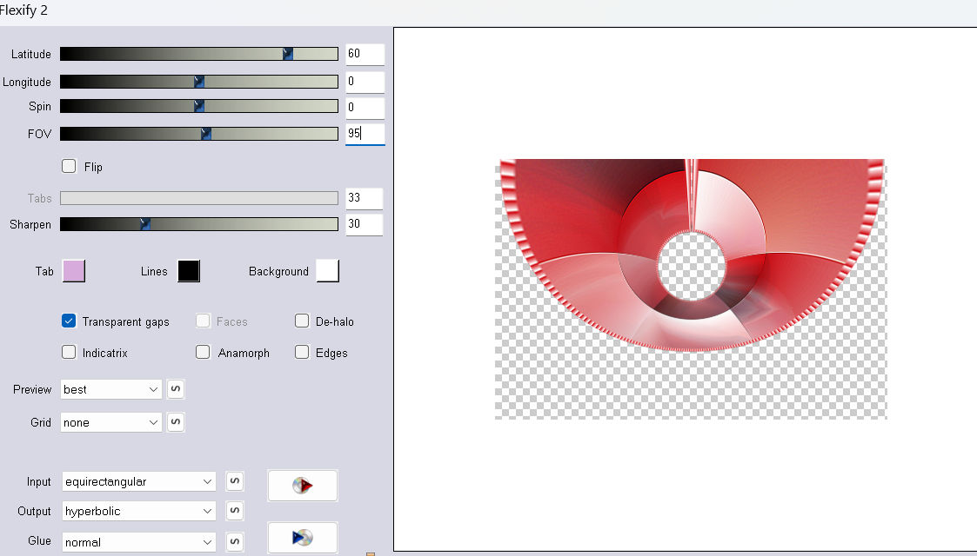
13.
Lagen---Dupliceren.
Afbeelding---Formaat wijzigen---80 %.
Formaat van alle lagen wijzigen niet aangevinkt.
Bewerken----Herhaal Formaat wijzigen
14.
Afbeelding---Omdraaien (Afbeelding---Verticaal zoeken).
15.
Objecten---Uitlijnen---Onder.
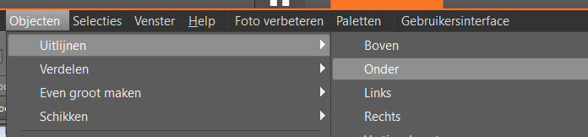
Lagen---Samenvoegen---Omlaag samenvoegen.
Effecten---3D-effecten---Slagschaduw---0---0---100---40---Zwart
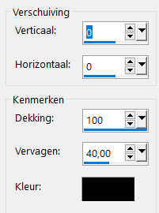

16.
Effecten---Insteekfilters---<I C Net Software> Filters Unlimited 2.0---Graphics Plus---Cross Shadow---Standaard instelling.
6x50—2x---128.
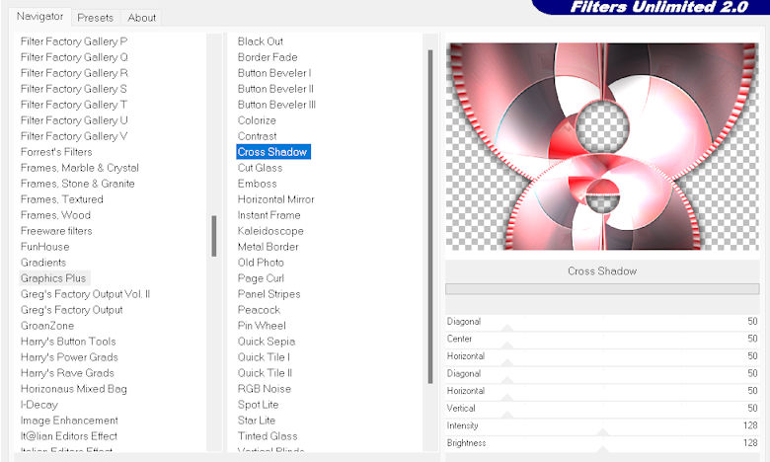
17.
Lagen---Nieuwe rasterlaag---vul met wit
Open---creation.tine_masque249.pspimage---Klik op het min teken
Lagen---Nieuwe maskerlaag---Uit afbeelding---Kies---Creation.tine-masque249
Luminantie van bron aangevinkt
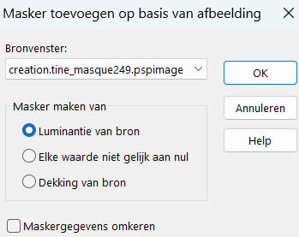
Lagen---Samenvoegen---Groep samenvoegen.
18.
Effecten---Textuureffecten---Lamellen---6---100---#d10c13---Licht van links/boven aangevinkt.
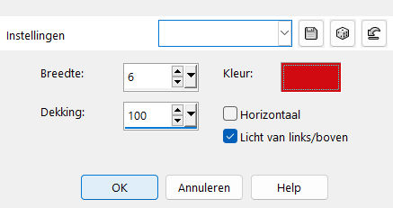
19.
Klik in je lagenpalet op deze laag---Zet Dekking op 50%
20.
Activeer in je lagenpalet---Raster 1.
Filter---AP 01 (Innovations)-Lines-SilverLining---10---min1---10---3x255---Dotty Grid
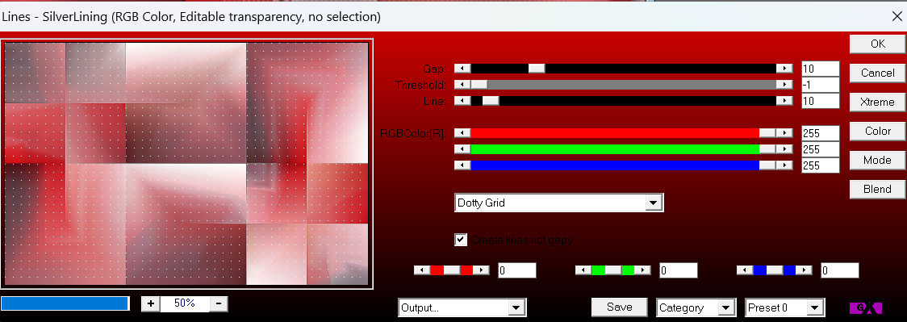
21.
Open Tube--- appel-bes..png
Open---appel-bes..png
Bewerken---Kopiëren
Bewerken---Plakken als nieuwe laag op je werkvel
Lagen---Schikken---Vooraan.
Effecten---3D-effecten---Slagschaduw---0---0---70---35---Zwart
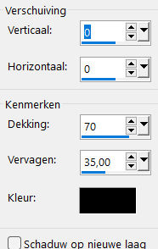
Effecten---Afbeeldingseffecten---Verschuiving---min 20---0---Transparant---Aangepast aangevinkt
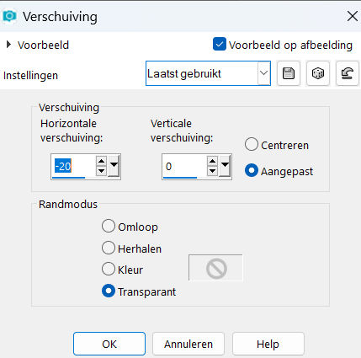
22.
Open---deco-1-rood
Bewerken---Kopiëren
Bewerken---Plakken als nieuwe laag op je werkvel.
23.
Open---deco-2.
Bewerken---Kopiëren
Bewerken---Plakken als nieuwe laag op je werkvel
Effecten---Afbeeldingeffecten ---Verschuiving---0---215---Transparant---Aangepast aangevinkt.
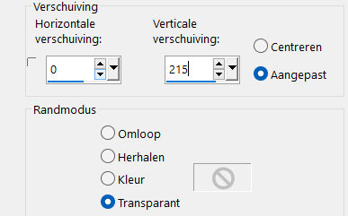
24.
Afbeelding---Randen toevoegen---2 pixels---zwart.
Bewerken--- Kopiëren
Selecties---Alles-selecteren.
Afbeelding---Randen toevoegen---50 pixels---kleur maakt niet uit..
Selecties---Omkeren
Bewerken---Plakken in selectie.
Aanpassen---Vervagen---Gaussiaanse vervaging---30.
Effecten---Textuureffecten---Lamellen---6---100---#d10c13---Licht van links/boven aangevinkt. (staat nog goed)
25.
Effecten---Insteekfilters---<I C Net Software> Filters Unlimited 2.0---Graphics Plus---Cross Shadow---Standaard instelling.
26.
Selecties---Omkeren.
Effecten---3D-effecten---Slagschaduw---0---0---70---35---Zwart
Selecties---Niets selecteren.
Afbeelding---Randen toevoegen---2 pixels---zwart.
27.
Aanpassen---Slimme fotocorrectie---Standaard instelling.
Plaats je watermerk op een nieuwe afbeelding.
Opslaan als JPG

